**ОБРАЗОВАТЕЛЬНЫЙ ПРОЕКТ КАК МЕТОД РАЗВИТИЯ**

**ТВОРЧЕСКОГО ПОТЕНЦИАЛА ОБУЧАЮЩИХСЯ**

**ПРИ ИЗУЧЕНИИ АНГЛИЙСКОГО ЯЗЫКА**

В человеке заложены безграничные истоки творчества, иначе б он не стал человеком.  
 А.Толстой.

Образование в Российской Федерации на современном этапе активно развивается, ориентируясь на европейские и мировые стандарты. В своем Послании Федеральному Собранию В. Путин говорит о необходимости модернизации методик преподавания [4]. Новые методики должны активизировать творческий потенциал обучающихся, в том числе и при изучении английского языка.

Наивысшим результатом педагогической деятельности считается достижение творческого уровня, поэтому перед учителями стоит задача развивать творческие способности обучающихся. Г. М. Коджаспиева определяет творчество как «деятельность, рождающую нечто новое, ранее не бывшее, на основе организации имеющегося опыта и формирования новых комбинаций знаний, умений, продуктов» [3, с. 12]. Таким образом, творчество уже не считается уделом отдельных личностей, связанным с их талантом или гениальностью, а признается естественной формой проживания человеком своей жизни, способствующей развитию здоровой личности.

В этом аспекте именно проектная деятельность соответствует новым задачам образования и может стать одним из элементов модернизации его содержания. Дисциплина «Иностранный язык» предоставляет широкий спектр возможностей создания образовательных проектов.

**Образовательный проект** - это совместная учебно-познавательная творческая или игровая деятельность обучающихся, имеющая общую цель, согласованные методы, способы деятельности, направленная на достижение общего результата деятельности.

**Целями проектного обучения являются:**

1. Способствование повышению личной уверенности у каждого участника проектного обучения, его самореализации и рефлексии.

2. Развитие у обучающихся осознание значимости коллективной работы для получения результата, роли сотрудничества, совместной деятельности в процессе выполнения творческих заданий.

3. Развитие исследовательских умений

Готовые исследовательские материалы, разработанные под руководством заинтересованного учителя, позволяют не только сформировать осознанное, глубокое знание по конкретной теме дисциплины, но также наглядно продемонстрировать обучающимся практическую значимость их знаний и умений, приобретаемых на других учебных дисциплинах. Сам же педагог получает ценный, уникальный образовательный продукт, готовый к использованию в дальнейшей работе.

Проектный метод используется в моей профессиональной деятельности уже несколько лет. За это время была разработана система методов и приемов организации проекта – сложной, трудоемкой, но благодарной и интересной работы, а также определенный комплекс **требований к проектной деятельности:**

1. Наличие значимой в исследовательском творческом плане проблемы, требующей интегративного знания, исследовательского поиска для её решений;

2. Практическая, теоретическая, познавательная значимость предполагаемых результатов;

3. Самостоятельная (индивидуальная, парная, групповая) деятельность обучающихся;

4. Использование исследовательских методов.

Выбор тематики проектов в разных ситуациях может быть различным. Возможно, чтобы тематика касалась определённого теоретического вопроса из курса с целью углубления знаний по данной теме (например, «Традиции и обычаи народов России и Великобритании). Чаще, однако, темы проектов относятся к какому-то практическому вопросу, актуальному для повседневной жизни и, вместе с тем, требующему привлечения знаний обучающихся не по одной дисциплине, а из разных областей, их творческого мышления, исследовательских навыков. Таким образом, достигается вполне естественная интеграция знаний. Например, «Сопоставительный анализ антропонимов на примере английских, русских и калмыцких фамилий». Здесь потребуются знания из области морфологии, лексикологии английского, русского и калмыцкого языков.

При планировании проектной деятельности обучающихся особое место мною отведено следующим **типам проектов**:

1. **Исследовательские проекты**, требующие хорошо продуманной структуры, обозначенных целей, актуальности предмета исследования для всех участников, социальной значимости, соответствующих методов. Эти проекты полностью подчинены логике исследования и имеют структуру, приближённую или полностью совпадающую с подлинным научным исследованием. Например, темой подобного исследования стала «Сопоставительный анализ зоонимов на примере английских, русских и калмыцких пословиц». В ходе подготовки обучающиеся определяли актуальность данной проблемы для современного общества, намечали цель и задачи работы, разрабатывали содержательный компонент темы, занимались поиском необходимой информации, используя очень широкий библиографический спектр от учебной литературы до материалов Интернета, делали количественный анализ употребления зоонимов через призму пословиц трех языков.

2. **Творческие проекты** не имеют детально проработанной структуры совместной деятельности участников, она только намечается и далее развивается, подчиняясь жанру конечного результата. Оформление результатов проекта требует чётко продуманной структуры в виде программы праздника, статьи, дизайна рубрик газеты, словаря, альбома или даже сайта. Например, обучающиеся 5-6-х классов разработали тематический англо-калмыцкий толковый словарь для детей «Калмыцкий национальный костюм», для этого они самостоятельно собирали и обрабатывали необходимую информацию, одновременно выполняя функции переводчика. Желание знать историю своих предков и рассказать об этом зарубежным друзьям - привело к данной теме проекта. Подтолкнули к этому исследованию уроки ИКРК, калмыцкого языка и английского языка, где состоялось знакомство с историей калмыцкого народного костюма. Результатом работы пользуются не только желающие изучать английский язык, но и их родители.

3. **Ролевые, игровые проекты**, в которых структура только намечается и остаётся открытой до завершения работы. Участники принимают на себя определённые роли, обусловленные характером и содержанием проекта. Это могут быть сказочные персонажи или выдуманные герои, имитирующие социальные или деловые отношения, реальные исторические события, осложняемые придуманными участниками ситуациями. Например, проект - инсценировка сказки «Why mosquito sings plaintively».

Образовательные проекты позволяют их участникам исследовать самые разнообразные проблемы; прогнозировать развитие событий, анализировать какие-то лингвистические феномены и факты.

Особый интерес для обучающихся представляют творческие проекты. Рассмотрим систему работы над творческими проектами на **примере проекта «Let’s speak English».**

**Паспорт проекта**

**1. Название проекта:** «Let’s study English»

**2.Предметная область:** английский язык, информатика, художественно-творческое развитие, социально-коммуникативное развитие, познавательное развитие

**3. Авторы проекта:** Буваева З.Р., учитель английского языка

**4. Название ОУ:** МБОУ «СОШ № 23» г. Элиста

**5. Год защиты проекта:** 2014- 2015уч. год

**6. Проблема проекта –**низкая мотивация к изучению английского языка

**7. Цель проекта: создание сайта для повышения** мотивации к изучению иностранного языка

**8. Задачи:**

* создать сайт на английском языке.
* обеспечить общение на английском языке;
* выбрать программное обеспечение для создания сайта;
* разработать план реализации проекта;
* приобщить к работе над сайтом педагогов, учащихся кружка и актива самоуправления.

**9. Форма организации деятельности детей: групповая, индивидуальная.**

#### 10. Участниками проекта являются учащиеся в возрасте 12-15 лет, родители и учителя.

#### 11. Тип проекта: коллективный, практико-ориентированный проект, по характеру содержания – лингвистический.

**12. Длительность проекта**: краткосрочный проект с перспективой дальнейшего развития

**13.Пути реализации проекта:**

* изучить нормативно - правовую базу по данной тематике;
* изучить сторонний опыт по реализации данного проекта;
* изучить интернет технологии;
* найти способ создания Интернет-ресурса;
* разработать и утвердить примерную структуру сайта;
* создать рабочие группы;
* распределить обязанности среди представителей рабочих групп;
* изучить и подобрать информацию на английском языке для наполнения страниц сайта кружка;
* сформировать условия реального общения на английском языке;
* создать собственный проект сайта;

#### 14. **Ресурсное обеспечение**:

#### кабинет иностранного языка снабжен комплектами дидактических материалов, в достаточном объеме дополнительная литература (учебники, энциклопедии, словари, учебно-познавательная, занимательная литература);

#### электронные пособия по иностранному языку, обучающие компьютерные презентации, подготовленные учителем и учащимися, постоянный выход в Интернет, библиотека с выходом в Интернет;

#### использование бесплатного конструктора сайта;

* финансовые средства, полученные за счет благотворительной ярмарки с привлечением актива школьного ученического самоуправления для отключения

**15. Ожидаемые результаты:**

* структурированный официальный сайт кружка;
* повышение мотивации к изучению английского языка;
* повышение мотивации учащихся к общению на английском языке;
* приобретение навыков реального общения с носителями языка;
* повышение социальной активности учащихся;
* положительные изменения в сознании школьников, повышение общей культуры личности;
* приобретение навыков коллективной работы по подготовке и осуществления проекта.

**Этапы проекта**

|  |  |  |
| --- | --- | --- |
| № | Содержание деятельности | Сроки |
| I этап – подготовительный | | |
| 1 | Первое заседание инициативной группы:   * актуализация (вводная презентация учителя) * опрос, выявление заинтересованности темой | сентябрь |
| II этап – аналитический | | |
| 1 | Составление плана работы | сентябрь |
| 2 | Создание рабочих групп, распределение обязанностей среди представителей рабочих групп | сентябрь |
| 3 | Составление примерной структуры сайта | сентябрь |
| III этап – практический | | |
| 1 | Создание дополнительных рабочих групп, расширение обязанностей среди представителей рабочих групп | октябрь |
| 2 | Разработка и утверждение структуры сайта | октябрь |
| 3 | Изучение и отбор информации на английском языке для наполнения страниц сайта кружка | октябрь |
| 4 | Формирование условий реального общения на английском языке | октябрь |
| 5 | Создание сайта с помощью конструктора сайтов | октябрь |
| III этап – заключительный | | |
| 1 | Размещение сайта в сети Интернет | ноябрь |

**Механизм реализации проекта**

#### Современное школьное образование учитывает возросший интерес и потребности к изучению иностранных языков. Образовательные программы уделяют особое внимание запросам общества и целям изучения иностранного языка. Родители и педагоги понимают ценность знания иностранных языков, рассматривая это как залог будущей успешной карьеры ребенка.

#### Однако такой подход не вызывает у подростков желание прилежно и основательно заниматься изучением иностранного языка.В сентябре 2014-2015 учебного года в МБОУ «Средняя общеобразовательная школа № 23» г. Элиста в рамках работы НОУ «Надежда» был открыт кружок для любителей английского языка «Мир языков и культур». На начальном этапе работы данного объединения мы столкнулись с проблемой – низкая посещаемость кружка. Поиск возможных причин проблемы привел нас к следующему выводу: низкая мотивация к изучению английского языка.

#### В классах учатся дети из семей со средним достатком, из малообеспеченных семей. Они не видят для себя личностной перспективы и многие не заинтересованы в изучении английского языка, считая,  что он не нужен для их будущей профессии. У части учеников положительная мотивация к изучению предмета недостаточна, а порой отсутствует, так как при изучении английского языка они сталкиваются со значительными трудностями  и не усваивают материал в силу особенностей памяти, восприятия и мышления. Некоторые ученики имеют положительную мотивацию к изучению английского языка, но не имеют возможности применять свои знания на практике. Поэтому существует проблема  невостребованности полноценных знаний английского языка, значительно снижающая мотивацию у  школьников при изучении предмета.

В результате анкетирования (диаграмма № 1) выяснилось, что многим ребятам нравится работать с компьютером в сети Интернет. Таким образом, возникла идея: привлечь детей к изучению английского языка через интернет-ресурс, где ребята могли бы общаться, находить необходимую информацию на английском языке, делиться впечатлениями, публиковать свои творческие работы**.** Именно поэтому **актуально** становиться разработка проекта создания сайта в рамках кружка по английскому языку «Мир языков и культур».

#### Поэтому стратегической **целью представленного проекта** является повышение мотивации к изучению иностранного языка через создание Интернет-ресурса (сайта) в рамках кружка «Мир языков и культура».

#### Для достижения цели проекта необходимо решить **следующие задачи**:

* создать сайт на английском языке.
* обеспечить общение на английском языке;
* выбрать программное обеспечение для создания сайта;
* разработать план реализации проекта;
* приобщить к работе над сайтом педагогов, учащихся кружка и актива самоуправления.

#### **Объект исследования:** мотивация учащихся к обучению английскому языку.

#### **Предмет исследования:** процесс развития позитивной мотивации к обучению учащихся иностранным языкам через создание Интернет-ресурса (сайта).

**Гипотеза** исследования основана на предположении о том, что продуманная структура проекта по созданию Интернет-ресурса (сайта) и изучение материала на английском языке позволит повысить мотивацию к изучению английского языка, поможет привлечь к работе учащихся и родителей.

#### **Научная новизна исследования** состоит в разработке методики развития позитивной мотивации к обучению учащихся иностранным языкам, позволяющей дифференцировать обучение с учётом познавательных потребностей и интересов учащихся.

**Теоретическое обоснование проекта**

Педагогические основы образовательного проекта рассматривались в работах доктора пед. наук, академика А.В. Хуторского(16), неоднакратно обсуждались на страницах журнала «Директор школы» (14), (15). Вопросы методики разработки хорошего образовательного сайта рассмотрены в работах А.А. Дуванова (11), (12), М.Ю. Монахова (13). Техническая сторона построения веб-сайтов основательно изложена в работах известных веб-дизайнеров, таких как К. Гото и Э. Котлер (10).

**Пути реализации проекта:**

изучить нормативно - правовую базу по данной тематике;

изучить сторонний опыт по реализации данного проекта;

изучить интернет технологии;

найти способ создания Интернет-ресурса;

разработать и утвердить примерную структуру сайта

создать рабочие группы;

распределить обязанности среди представителей рабочих групп;

изучить и подобрать информацию на английском языке для наполнения страниц сайта кружка;

сформировать условия реального общения на английском языке;

создать проект сайта;

публикация проекта сайта

#### **Ресурсное обеспечение** процесса обучения иностранному языку в свете мотивации, заявленное в проекте, является достаточным для его реализации:

#### кабинет иностранного языка снабжен комплектами дидактических материалов, в достаточном объеме дополнительная литература (учебники, энциклопедии, словари, учебно-познавательная, занимательная литература);

#### электронные пособия по иностранному языку, обучающие компьютерные презентации, подготовленные учителем и учащимися. Кроме того, в школе имеется постоянный выход в Интернет, библиотека с выходом в Интернет;

#### использование бесплатного конструктора сайта;

#### финансовые средства, полученные за счет *благотворительной ярмарки* с привлечением актива школьного ученического самоуправлениядля отключения рекламы.

#### http://study-english.ucoz.ru/_si/0/20612266.png

**Интеграция образовательных областей:**

#### **Прогнозируемые риски и методы их коррекции:**

#### ухудшение креативной способности учащихся вследствие чрезмерного использования информации из сети Интернет. *Коррекция:* стимулирование обучающихся не просто на поиск и сбор информации, а на анализ найденного материала;

#### вред здоровью при невыполнении требований САнПиН. *Коррекция:*

#### поддержание санитарно-гигиенических условий (температура, влажность, освещенность, уровень электромагнитного излучения);

#### выполнение гигиенических рекомендаций по правильной посадке за компьютером и временных ограничений по возрасту;

#### выполнение упражнений для профилактики зрительного утомления и снятия мышечного напряжения;

#### создание психологически-комфортной среды в процессе обучения;

#### наличие в сети Интернет и на электронных носителях некачественной, недостоверной информации. *Коррекция:* развитие у обучающихся критического отношения к получаемой информации. Перед учителем встает задача профессионального экспертирования полученной информации в силу того, что Интернет сегодня является в значительной степени неконтролируемым с точки зрения достоверности информационным пространством.

**Теоретическое обоснование проекта**

Педагогические основы образовательного проекта рассматривались в работах доктора пед. наук, академика А.В. Хуторского(16), неоднакратно обсуждались на страницах журнала «Директор школы» (14), (15). Вопросы методики разработки хорошего образовательного сайта рассмотрены в работах А.А. Дуванова (11), (12), М.Ю. Монахова (13). Техническая сторона построения веб-сайтов основательно изложена в работах известных веб-дизайнеров, таких как К. Гото и Э. Котлер (10).

**Реализация проектной деятельности**

Планирование работы над реализацией проекта начиналось с его коллективного обсуждения, обмена мнениями и согласованию интересов учащихся, выдвижение первичных идей на основе уже имеющихся знаний и разрешение спорных вопросов. На этом этапе работы у учащихся формировались навыки сборов и обработки информации, материалов, умение анализировать, проявлять креативность и критическое мышление.

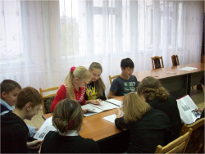 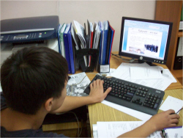

Учащиеся разделились на рабочие группы:

* группа «юристы» - изучение нормативно-правовой базы;
* группа «исследователи» - изучение существующих сайтов, направленных на изучение иностранного языка;
* группа «социологи» - опрос, анкетирование учащихся о структуре и содержанию сайта;
* группа «администраторы» - выбор бесплатного конструктора сайта, выбор доменного имени сайта.

Изучив нормативно-правовую базу, группа «юристы» определила следующие нормативные документы, необходимые для реализации проекта:

* Федеральный закон "Об образовании в Российской Федерации" от 1 сентября 2013;
* положение о школьном сайте;
* Устав МБОУ СОШ № 23 г. Элиста.

По данным результатов опроса (диаграмма № 2) и из анализа сайтов направленные на изучение английского языка было видно, что учащиеся хотели бы интерактивный сайт, где была бы размещена следующая информация:

* новостная лента;
* гостевая книга;
* форумы;
* постоянно пополняемые фото-видео отчеты о школьных мероприятиях;
* информация об их творческих работах;
* элементы дистанционной поддержки обучения и т.п.

– все из веб-арсенала, что может быть использовано для поддержания объединяющего духа участников проекта, для разновозрастного сетевого общения на английском языке детей из разных городов, даже стран, а также для поддержания интереса родителей.

Исследование технической стороны сайтостроения показало, что такие возможности предоставляет технология «конструктор сайтов «Ucoz».

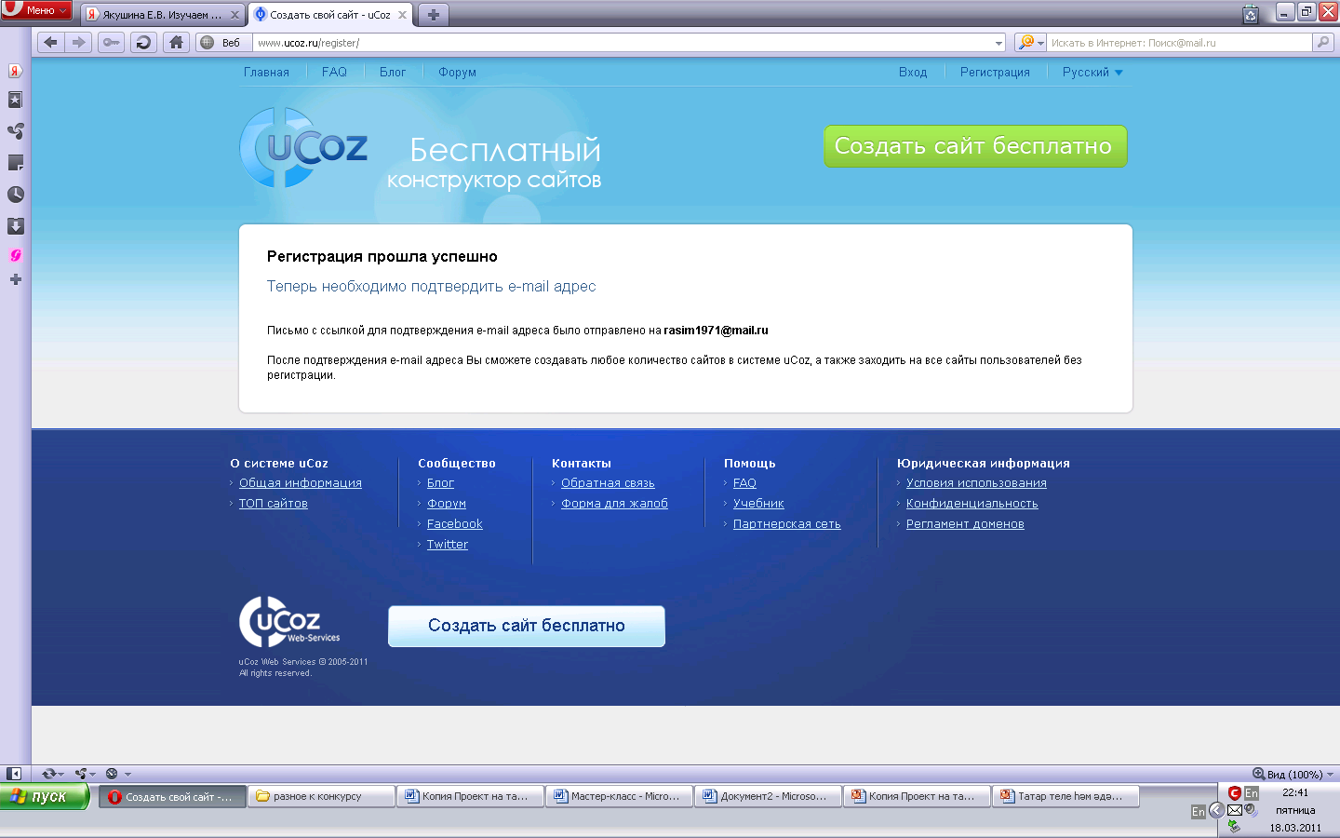

Учащиеся организовали дополнительные рабочие группы:

* группа «дизайнеры» - рассмотрение разных возможностей дизайна сайта, составление списка необходимых страниц на сайте;
* группа «журналисты» - подбор материала по страничкам, предложенными дизайнерами;
* группа «администраторы» - верстка сайта, редактирование данных.

На практическом этапе работы учащиеся разработали и утвердили следующую структуру сайта:

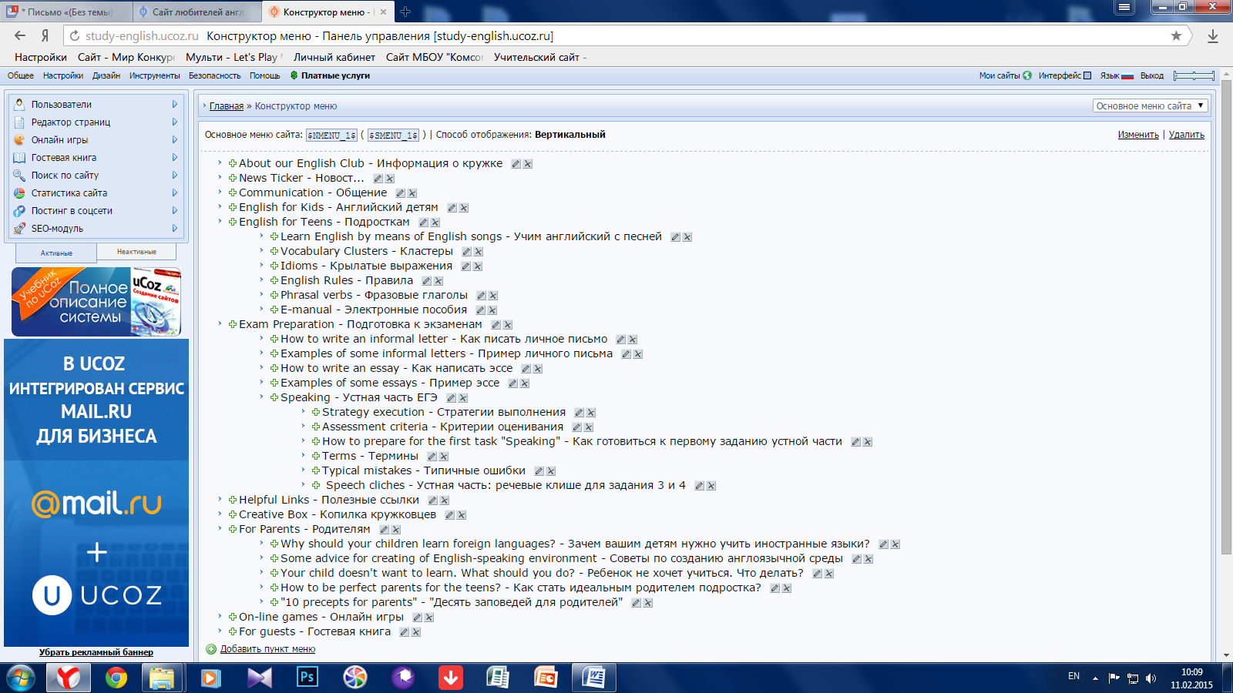

При отборе необходимой информации учащиеся работали с материалом на английском языке, анализировали его, советовались с представителями сайтов англоязычных школ, в случае возникновения трудностей, при этом совершенствуя свои знания и умения в овладении языком. Кроме того, работая со страницей сайта «Новостная лента» ребята выступали в роли журналистов и писателей, одновременно выполняя функции переводчика.

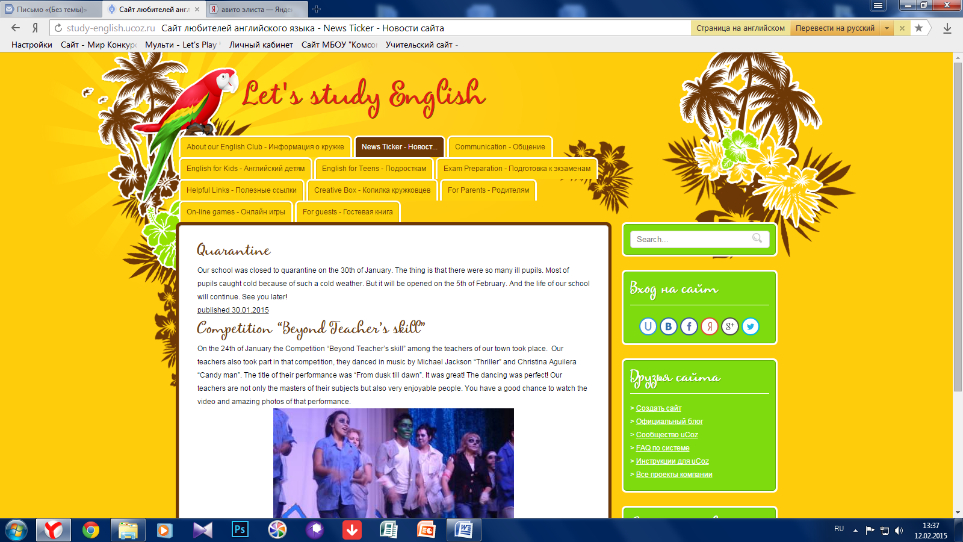

Для формирования реального общения на английском языке учащиеся включили в структуру сайта – Форумы и Гостевую книгу, а также ссылки на форумы англоязычных образовательных сайтов.

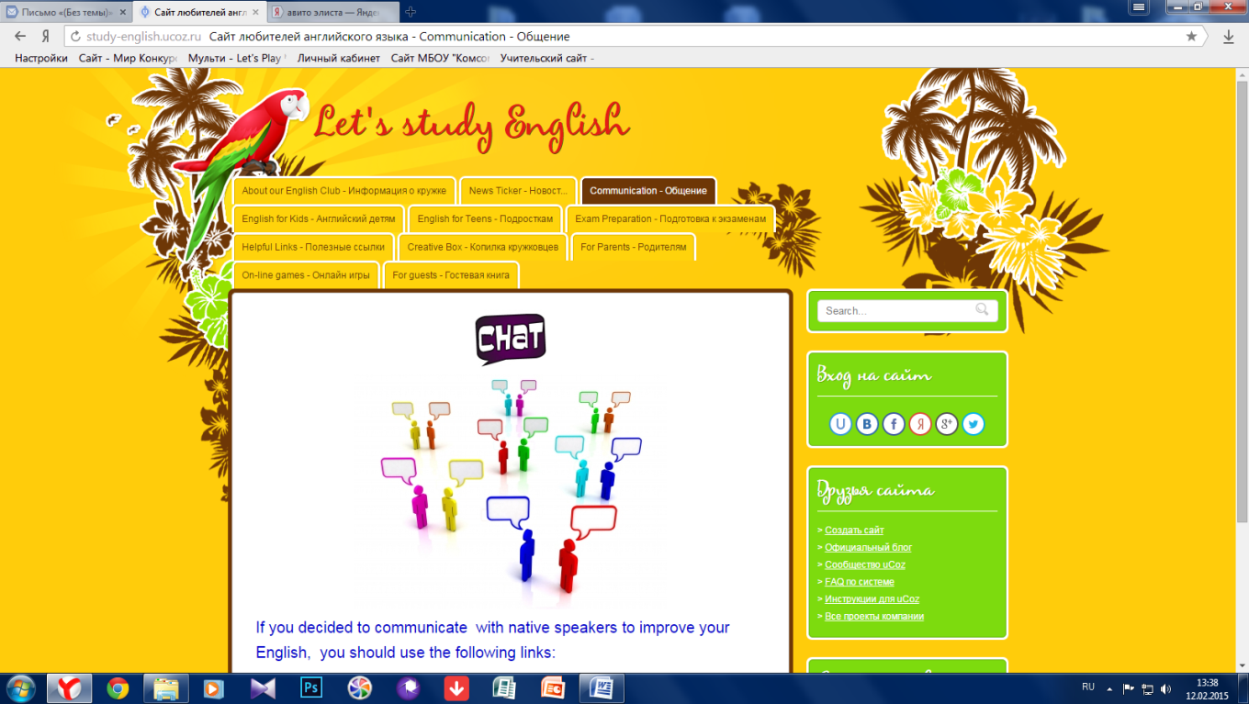

На заключительном этапе обобщались и анализировались промежуточные результаты реализации проектной деятельности в целом и ее отдельных моментов, учитывались их эффективность и производились соответствующие корректирующие действия. Учащиеся систематизировали полученные данные, которые были объединены в единое целое.

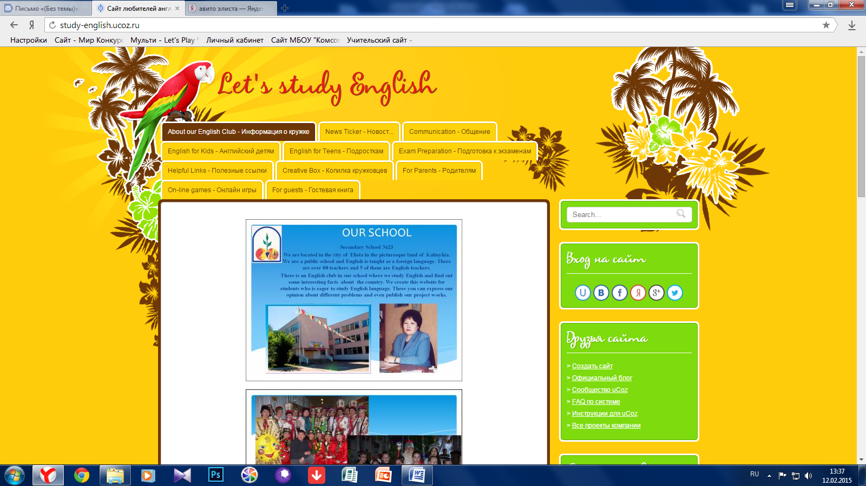

**Заключение**

Практическим результатом данной работы является создание и использование функциональных возможностей сайта кружка «Let’s study English»:

* сайт как информационный листок: школьные новости, объявления, методические и психологические рекомендации для разных категорий посетителей;
* сайт как место для изучения английского языка: предоставление возможности не только читать информацию на английском языке, а также отвечать на вопросы, обсуждать животрепещущие проблемы, высказывать свое мнение;
* сайт как периодическое издание: публикация творческих работ, статей на английском языке.

Наш сайт кружка стал новой страницей не только в жизни учащихся, но и в жизни их учителей.  Сайт замечателен тем, что он интересен и полезен не только детям, но и взрослым.

Наш сайт - это не просто хранилище фотографий и воспоминаний, это место, где учащиеся раскрывают свои способности, стремления, цели, желание изучить английский язык.

Публикация сайта оказалось как нельзя кстати. Он помогает найти практическое применение работам учащихся, развивает навыки обращения с компьютером, творческие способности школьников, умение выражать свои мысли на английском языке. Совместная работа объединяет детский коллектив, приучает к взаимопомощи, учит уступать друг другу.

Кроме того сайт «Let’s study English» помогает в реализации программы развития школы «***Школа социального становления и развития личности ученика***».

**Список литературы:**

1. Азарова С.Н. Примерная программа по иностранным языкам.// ИЯШ. - 2005. - №6. - с.18
2. Барменкова О.И. Видеозанятия в системе обучения иностранной речи. // ИЯШ - 1993 - №3. с. 20-25
3. Коджаспирова Г.М., А.Ю. Коджаспиров "Словарь по педагогике". – М.: "Март", 2005.
4. Послание Президента Федеральному Собранию 2016 <http://www.kremlin.ru/events/president/transcripts/messages/50864/work>
5. Васильева М.М. Условия формирования мотивации при изучении иностранного языка.- М.: Педагогика 1988. – с.131
6. Владимирова Л.П. Интернет на уроках иностранного языка. // ИЯШ - 2002 - №3. с. 39-41
7. Волокитина Н.М. Очерки психологии младших школьников. М., 1995.-с.310
8. Выготский Л.С. Воображение и творчество детском возрасте. Просвещение, 1991 – с.400
9. Гальскова Н.Д. теория и практика обучения иностранным языкам. М., 2004. - с. 55
10. Гото К. и Котлер Э. Веб-дизайн: книга Келли Гото и Эмили Котлер. – Пер. с англ. –Спб.: Символ-Плюс, 2003. – 376 с.
11. Дуванов А.А. Web – конструирование. DHTML. – Спб.: БХВ – Петербург, 2003. – 512 с.
12. Дуванов А.А. Web – конструирование. Элективный курс. – Спб.: БХВ - Петербург, 2006. – 432 с.
13. Монахов М.Ю. Создаем школьный сайт в Интернете. Учебное пособие. М.: БИНОМ. Лаборатория знаний, 2005. – с. 128
14. Первин Ю.А. Школьный сайт – это и управленческий, и образовательный инструмент // Директор школы. – 2008. - № 1. – с. 50-54.
15. Табунидзе Л.В. Школьный сайт в Интернете: зачем он нужен и как его создавать?// Директор школы. – 2006. - № 6 - с. 26-29.
16. Хуторский А.В. Педагогические основы образовательного сайта// Эйдос: Интернет-журнал. – 2000. URL: <http://www.eidos.ru/journal/2000/> 0331-02/htm